

**POPULARIZAČNÍ SDĚLENÍ**

Statistická analýza dat, PSY117

Kateřina Macková

483802, Psychologie

# Jistota nejisté budoucnosti pod vlivem těžkých drog

Od devadesátých let v Česku došlo k prudkému nárůstu užívání ilegálních drog mezi dospívajícími a mladými dospělými. Podle posledních přehledů dnes v Evropě patříme mezi státy, ve kterých je podíl počtu obyvatel užívajících ilegální drogy velmi vysoký. Problémových uživatelů drog se pro rok 2009 odhadovalo na 35 až 37 tisíc osob, z nichž bylo ambulantně léčeno asi 16 tisíc osob a hospitalizováno asi 5 tisíc. Podle dřívějších studií lze obecně tvrdit, že ani polovina drogově závislých uživatelů nepřistoupí k abstinenci, protože značná část v užívání drog pokračuje i v dospělém období anebo svoji primární drogu nahrazuje drogou jinou.

Česká studie sledovala osoby ve věku kolem třiceti let, které se v období svého dospívání, kolem sedmnácti let života, potýkaly s problémovým užíváním drog. Více než dvě stovky dospívajících byly vyšetřeny v různých nízkoprahových centrech či jiných institucí, které navštěvovaly právě kvůli problémům s drogami. Z tohoto vzorku adolescentů se podařilo po třinácti letech znovu vyšetřit pouze 52 osob a pouze čtvrtina z nich se v současné době stále potýká s problémy užíváním návykových látek. Je velká škoda, že se znovu nepodařilo vyšetřit větší část dříve pozorovaných adolescentů. Přesto alespoň můžeme pozorovat společné či rozdílné znaky mezi drogově problémovou skupinou osob a skupinou, které se podařilo nad drogovou minulostí zvítězit a v současné době abstinovat.

Především heroin, pervitin, ale i kokain a jiné substituční látky (např. metadon) patří mezi časté drogy uživatelů z problémové skupiny v současné době. Například heroin je i jedním z hlavních faktorů, který jejich současnou závislost na drogách ovlivnil. Heroin byl totiž pro všechny kromě jednu z těchto osob základní drogou už v době dospívání. Ve skupině, která v současné době nemá problémy s drogami se heroin jako základní droga v dospívání objevila ani ne u poloviny osob. Roli zde hrála také každodenní pravidelnost požívání této základní drogy. Každodenním chlebem byla základní droga téměř pro většinu osob z problémové skupiny (více než 80 %), což se nedá tvrdit o skupině, která dnes již problémy s drogami nemá.

Kromě zásadního prohloubení závislosti u problémové skupiny má adolescentní užívání drog také nepříznivý dopad v mnoha oblastech fungování dospělého jedince. I přes snahu osob dnes již abstinujících se bohužel ani těm v některých případech nepodaří zcela vyhnout následkům svého drogového mládí. Intenzivní užívání drog totiž tvoří vzájemný vztah s tělesným a psychickým zdravím, s problémy v zaměstnání a s dodržováním zákona či rodinnou situací. Například u problémové skupiny se ve vyšší míře objevují sklony k neuroticismu a psychoticismu, avšak v přítomnosti depresivních symptomů a v sebehodnocení se skupiny mezi sebou neliší nijak významně. Přesto se abstinující skupina vykazuje mnohem vyšší životní spokojeností. Ta ovšem nemůže nikoho překvapit, neboť pouze odráží podstatný rozdíl ve vnímání životní situace, která je příznivější než dříve. Roli zde může hrát i sociální prostředí, které si bezproblémová skupina dokáže trvale udržet ve více případech než problémová skupina.

Co ale výrazně ovlivňuje užívání drog v dospívání je studijní úspěšnost. Více než tři čtvrtiny problémové skupiny dosáhly pouze základního vzdělání či vyučení. A přestože lidé z abstinující skupiny ve větším počtu dosáhli vyššího vzdělání než lidé z problémové skupiny i u nich ani polovina nedosáhla vyššího vzdělání než základního či vyučeného. Výsledky dotazníku ASI-Lite, který testuje závažnost návykového chování také potvrdily obtížnost pracovního uplatnění i pro osoby, kterým se drogový problém podařilo překonat. V grafu můžeme vidět závažnost těžkostí se zaměstnáním u obou skupin, kterou potvrzuje hodnota blížící se číslu jedna.

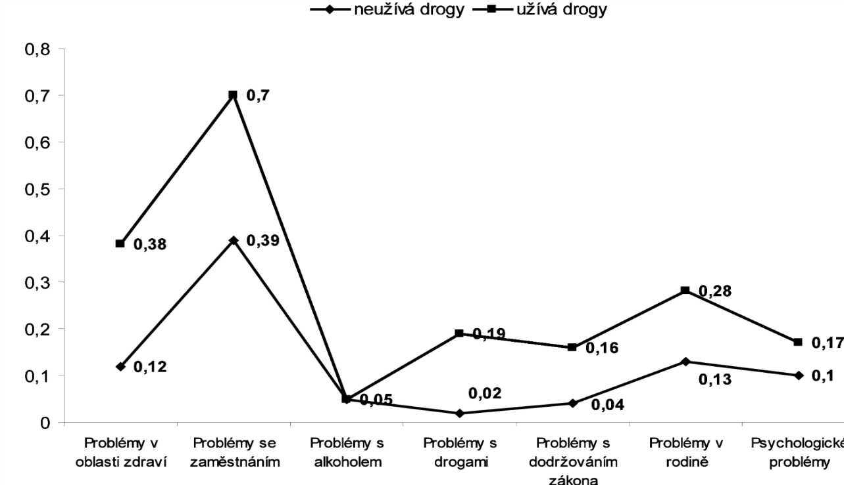

Graf Průměrné kompozitní skóry sedmi domén ASI-Lite

Pouze jedna třetina sledovaných osob pokračuje v užívání tvrdých drog i v dospělosti. Zbylé tři čtvrtiny osob dokážou tento začarovaný kruh dospívání rozpojit a v dospělosti dlouhodobě abstinovat. Přesto má tato mladická nerozvážnost doprovázena užíváním tvrdých drog nepříznivý dopad na zdraví a sociální fungování dospělého jedince. Zejména brání v dosažení vyššího vzdělání, a tím také zhoršuje možnost pracovního uplatnění. S těmito následky se pak setkávají obě skupiny bez ohledu na současné užívání drog.

Pokud tedy dospívající jedinec přemýšlí o příznivé budoucnosti a profesní kariéře, měl by se také zamyslet nad tím, jestli ho správným směrem povede cesta s drogami nebo cesta bez nich.

# Zdroj

Csémy, L., Zábranský, T., Ggrohmannová, K., Dvořáková, Z., Brenza, J., & Janíková, B. (2012). Dospívající Uživatelé Heroinu a Pervitinu Po 14 Letech: Analýza Psychosociálních Charakteristik. *Československá Psychologie*, *56*(6), 505–517. Dostupné z: https://search.ebscohost.com/login.aspx?direct=true&AuthType=ip,cookie,uid&db=a9h&AN=85505618&lang=cs&site=eds-live&scope=site